Resolución del Pleno del Instituto de Transparencia, Acceso a la Información Pública y Protección de Datos Personales del Estado de México y Municipios, con domicilio en Metepec, Estado de México, a nueve de noviembre de dos mil veintidós.

VISTO el expediente electrónico formado con motivo del recurso de revisión número 13565/INFOEM/IP/RR/2022, interpuesto por el C. XXXXXXXXXXXXXXXXXXXXXXX, en lo sucesivo EL Recurrente, en contra de la respuesta de la Secretaría de Desarrollo Social, en lo subsecuente El Sujeto Obligado, se procede a dictar la presente resolución.

A N T E C E D E N T E S D E L A S U N T O

PRIMERO. De la Solicitud de Información.
Con fecha uno de agosto de dos mil veintidós, El Recurrente, presentó a través del Sistema de Acceso a la Información Mexiquense (SAIMEX) ante El Sujeto Obligado, la solicitud de acceso a la información pública, registrada bajo el número de expediente 00283/SEDESEM/IP/2022, mediante la cual solicitó información en el tenor siguiente:

“Numero de beneficiadas por el programa Salario Rosa durante los ejercicios fiscales, 2018, 2019, 2020, 2021 y 2022 hasta junio. Solicito información desglosada por año y por municipio donde residen las beneficiarias, además de la edad de las beneficiarias . En el caso del 2022, conocer si existe una proyección del número de mujeres que serán beneficiadas con este programa. 2.- Recursos destinados por la Secretaría para cubrir la operación y entrega de este programa, en todas sus modalidades. 3.- Recursos destinados para la difusión y propaganda del Salario Rosa, por año, en ejercicios fiscales 2018, 2019, 2020, 2021 y 2022. 4.- Número de mujeres beneficiadas que han recibido capacitación para el auto empleo, al terminar de recibir sus ministraciones de Salario Rosa. 5.- Número de mujeres beneficiarias del Salario Rosa que han retomado sus estudios, por año. 6.- Número de mujeres beneficiarias que han recibido un crédito para poder emprender su negocio. (Información desglosada por año y municipio.” (Sic).

MODALIDAD DE ENTREGA: A través del SAIMEX.

SEGUNDO. De la respuesta del Sujeto Obligado
En el expediente electrónico SAIMEX, se aprecia que el veintidós de agosto del año dos mil veintidós, El Sujeto Obligado dio respuesta a la solicitud de información.

“En respuesta a la solicitud recibida, nos permitimos hacer de su conocimiento que con fundamento en el artículo 53, Fracciones: II, V y VI de la Ley de Transparencia y Acceso a la Información Pública del Estado de México y Municipios, le contestamos que:

Se anexa oficio de respuesta número SEDESEM/UT/283/2022, de fecha 22 de agosto de 2022; asimismo, se adjunta el Acuerdo emitido por el Comité de Transparencia CTSDS-EXT25-001/2022, para Declarar la Incompetencia de la Secretaría de Desarrollo Social, para proporcionar la información que se requiere del “número de beneficiadas, y los recursos destinados por esta dependencia para cubrir la operación, difusión y propaganda del Programa de Desarrollo Social “Familias Salario Rosa” de los ejercicios fiscales 2018, 2019 y 2020”

ATENTAMENTE
Mtro. Mtro. Levy Misael Arrocena Alegría” (Sic).

El Sujeto Obligado adjuntó a su respuesta, los archivos electrónicos denominados “283 - Plana Mayor - Unidad de Transparencia - 0283.pdf” y “283 - Plana Mayor - RESOLUTIVO-CSDS-ACTA-EXT-025-2022.pdf”; los cuales, por economía procesal no se insertan por ser del conocimiento de las partes; sin embrago, serán parte del estudio pertinente de esta resolución más adelante.

TERCERO. Del recurso de revisión.
Inconforme con la respuesta del Sujeto Obligado, El Recurrente interpuso el recurso de revisión, en fecha veintidós de agosto de dos mil veintidós, el cual fue registrado en el sistema electrónico con el expediente número 13565/INFOEM/IP/RR/2022, en el cual arguye, las siguientes manifestaciones:

- Acto Impugnado:
“La respuesta de la Secretaría de Desarrollo Social a la solicitud de información que formulé respecto al Salario Rosa no cumple con lo solicitado. La información proporcionada es incompleta por el sujeto obligado y argumenta que es incompetente para responder algunos tópicos, cuando la misma dependencia operó el programa en los años pasados.” [Sic]

- Razones o Motivos de Inconformidad:
“La respuesta que me da la Secretaría es incompleta. No detalla de qué municipios son las beneficiarias, como lo pedí en la solicitud de información. Requiero que se me informe detalladamente cuantas beneficiarias son por municipio, en cada uno de los ejercicios fiscales, del 2018 al 2022.. También refiere la Secretaría que no puede dar información del 2018, 2019 y 2020, pues en ese tiempo, el Salario Rosa era operado por el Consejo Estatal de la Mujer, que en ese año se convirtió en la Secretaría de la Mujer, sin embargo, en los años que solicito (2018, 2019, y 2020), el Consejo Estatal de la Mujer dependía de la Secretaría de Desarrollo Social, por lo que debe obrar información en sus archivos. Aunado a ello, no se da respuesta al requerimiemto 6 de la solicitud respecto al número de beneficiarias que han accedido a un crédito para un proyecto productivo, bajo el argumento de que no cuentan con datos sobre ese particular, siendo que el gobernador Alfredo del MAzo ha dicjo que miles de beneficiarias ya han accedido a créditos” [Sic]

CUARTO. Del turno del recurso de revisión.
Medio de impugnación que le fue turnado al Comisionado Presidente José Martínez Vilchis, por medio del sistema electrónico en términos del arábigo 185, fracción I, de la Ley de Transparencia y Acceso a la información Pública del Estado de México y Municipios, del cual recayó acuerdo de admisión en fecha veintiséis de agosto de dos mil veintidós, determinándose en él, un plazo de siete días para que las partes manifestaran lo que a su derecho corresponda en términos del numeral ya citado.

QUINTO. De la etapa de instrucción.
Así, una vez abierta la etapa de instrucción, en el sumario obra que El Sujeto Obligado, remitió su informe justificado el día dos de septiembre del año en curso, mediante los archivos electrónicos denominados “283 - Plana Mayor - Informe Justificado - 0283.pdf”; “PADRONPDSFFSR - CORTE AL 30 DE JUNIO DE 2022.pdf”; “283 - Plana Mayor - RESOLUTIVO-CSDS-ACTA-EXT-025-2022.pdf” y “PADRON PDSFFSR - 2021.pdf”; los cuales, se pusieron a la vista del solicitante el día siete de septiembre del mismo año; por otra parte, el Recurrente no realizó alegatos, pruebas o manifestaciones, lo anterior de conformidad con la siguiente imagen:
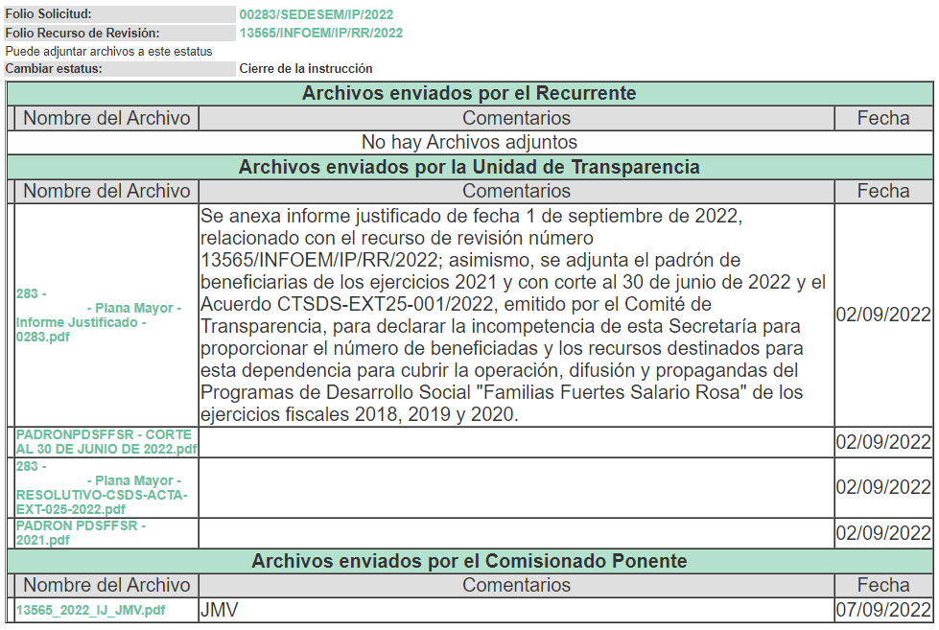
SEXTO. Del cierre de la etapa de instrucción.
Lo que permitió decretar el cierre de la misma en fecha trece de septiembre de dos mil veintidós, en términos del artículo 185, fracción VI, de la Ley de Transparencia y Acceso a la Información Pública del Estado de México y Municipios, iniciando el término legal para dictar resolución definitiva del asunto.

SÉPTIMO. De la ampliación del término para resolver.
En fecha diez de octubre de dos mil veintidós, se amplió el término para resolver el recurso de revisión en términos del artículo 181, párrafo tercero, de la Ley de Transparencia y Acceso a la Información Pública del Estado de México y Municipios por un plazo de quince días hábiles.

Este organismo garante no pasa por alto justificar, que el plazo para emitir resolución en el presente asunto encuentra justificación en el alto número de recursos de revisión recibidos dentro del primer semestre del año dos mil veintidós, que, en comparación con los recibidos el año pasado dentro del mismo periodo, se ha incrementado aproximadamente un 400%, circunstancia atípica que ha rebasado las capacidades técnicas y humanas del personal encargado de la proyección de las resoluciones a dichos medios de impugnación.

Por ello, es menester precisar que si bien se ha excedido el plazo para resolver el presente medio de impugnación, de conformidad con la ley de la materia, el plazo para emitir resolución se encuentra justificado en los elementos para medir su razonabilidad de asuntos conforme a los parámetros establecidos por diversos órganos jurisdiccionales federales, aplicables también en procedimientos análogos, como el que nos ocupa.

Así, en términos de lo que establecen los artículos 8.1 y 25 de la Convención Americana sobre Derechos Humanos, los recursos deben ser sencillos y resolverse en el menor tiempo posible, tomando en consideración la dilación total del procedimiento; esto es, en un plazo razonable.

En ese sentido, el legislador fijó los términos procesales en las leyes, de manera general, sin que pudiera prever la variada gama de casos que son resueltos por los órganos jurisdiccionales o cuasi jurisdiccionales, tanto por la complejidad de los hechos, como por el número de casos que conocen.

Por ello, excepcionalmente, si un asunto es resuelto con posterioridad a los plazos señalados por la norma debe analizarse la razonabilidad del tiempo necesario para su resolución, atentos a los siguientes criterios:

a) Complejidad del asunto: La complejidad de la prueba, la pluralidad de sujetos procesales, el tiempo transcurrido, las características y contexto del recurso.
b) Actividad Procesal del interesado: Acciones u omisiones del interesado.
c) Conducta de la Autoridad: Las Acciones u omisiones realizadas en el procedimiento. Así como si la autoridad actuó con la debida diligencia.
d) La afectación generada en la situación jurídica de la persona involucrada en el proceso: Violación a sus derechos humanos.

De modo que, cuando se trate de un asunto excepcional, por alguna o todas las características mencionadas o bien, cuando el ingreso de asuntos al órgano jurisdiccional o cuasi jurisdiccional respectivo supere notoriamente al que podría considerarse normal, debe concluirse que es una excluyente de responsabilidad en relación con la actuación del funcionario, como ha acontecido en el caso que nos ocupa.

Argumento que encuentra sustento en la jurisprudencia P./J. 32/92 emitida por el Pleno de la Suprema Corte de Justicia de la Nación de rubro “TÉRMINOS PROCESALES. PARA DETERMINAR SI UN FUNCIONARIO JUDICIAL ACTUÓ INDEBIDAMENTE POR NO RESPETARLOS SE DEBE ATENDER AL PRESUPUESTO QUE CONSIDERÓ EL LEGISLADOR AL FIJARLOS Y LAS CARACTERÍSTICAS DEL CASO.”, visible en la Gaceta del Seminario Judicial de la Federación con el registro digital 205635.

Razones por las cuales cabe concluir que, la resolución al recurso de revisión se solventa hasta esta fecha, debido a que existe una excesiva carga de trabajo en desproporción a la capacidad de los recursos materiales y humanos con que cuenta este Instituto para atender la enorme demanda de usuarios que acuden para que se les garantice su Derecho de acceso a la información Pública y Protección de Datos Personales, aunado a la complejidad de los hechos a los que se refieren, así como al volumen del expediente, la extensión de los escritos y pruebas aportadas y desahogadas por las partes; lo que impide la tramitación de los recursos dentro de los términos legales previamente establecidos por la Ley, por tratarse de causas de fuerza mayor.

Al respecto, también son de considerar los criterios sostenidos por el Cuarto Tribunal Colegiado en Materia Administrativa del Primer Circuito, cuyos rubros y datos de identificación son los siguientes:

“PLAZO RAZONABLE PARA RESOLVER. DIMENSIÓN Y EFECTOS DE ESTE CONCEPTO CUANDO SE ADUCE EXCESIVA CARGA DE TRABAJO.” consultable en el Seminario Judicial de la Federación y su gaceta, con el registro digital 2002351.

“PLAZO RAZONABLE PARA RESOLVER. CONCEPTO Y ELEMENTOS QUE LO INTEGRAN A LA LUZ DEL DERECHO INTERNACIONAL DE LOS DERECHOS HUMANOS.”, visible en el Seminario Judicial de la Federación y su gaceta, con el registro digital 2002350.

Por ello, este organismo garante comprometido con la tutela de los derechos humanos confiados, señala que este exceso del plazo legal para resolver el presente asunto, resulta de carácter excepcional.

C O N S I D E R A N D O

PRIMERO. De la competencia.
Este Instituto de Transparencia, Acceso a la Información Pública y Protección de Datos Personales del Estado de México y Municipios, es competente para conocer y resolver el presente recurso de revisión, conforme a lo dispuesto en los artículos 6, apartado A, fracción IV de la Constitución Política de los Estados Unidos Mexicanos; 5, párrafos trigésimo, trigésimo primero y trigésimo segundo, fracciones IV y V, de la Constitución Política del Estado Libre y Soberano de México; artículos 1, 2 fracción II, 13, 29, 36 fracciones I y II, 176, 178, 179, 181 párrafo tercero y 185 de la Ley de Transparencia y Acceso a la Información Pública del Estado de México y Municipios; y 10, 7, 9 fracciones I y XXIV, y 11 del Reglamento Interior del Instituto de Transparencia, Acceso a la Información Pública y Protección de Datos Personales del Estado de México y Municipios.

SEGUNDO. Sobre los alcances del recurso de revisión.
Anterior a todo debe destacarse que el recurso de revisión tiene el fin y alcance que señalan los numerales 176, 179, 181 párrafo cuarto, 194 y 195, y demás aplicables de la Ley de Transparencia y Acceso a la Información Pública del Estado de México y Municipios vigente y será analizado conforme a las actuaciones que obren en el expediente electrónico con la finalidad de reparar cualquier posible afectación al derecho de acceso a la información pública y garantizando el principio rector de máxima publicidad.

TERCERO. Del estudio de las causas de improcedencia y sobreseimiento.
Es menester resaltar que en el procedimiento de acceso a la información pública y de los medios de impugnación de la materia, se advierten diversos supuestos de procedibilidad que deben estudiarse con la finalidad de dar cumplimiento a los principios de legalidad y objetividad inmersos en el artículo 9, de Ley de Transparencia y Acceso a la Información Pública del Estado de México y Municipios, en correlación con la seguridad jurídica que debe generar lo actuado ante este Organismo garante.

Siendo una facultad legal entrar al estudio de las causas de improcedencia que hagan valer las partes o que se adviertan de oficio por este Resolutor; presupuestos procesales de inicio o trámite de un proceso que dotan de seguridad jurídica las resoluciones emitidas por este organismo colegiado, máxime que se trata de una figura procesal adoptada en la ley de la materia, la cual permite dilucidar alguna causal que impida el estudio y resolución de un asunto en su fondo, cuando una vez admitido el recurso de revisión se advierta una causa de improcedencia que permita sobreseerlo.

Estudio de causales de improcedencia que no son incompatibles con el derecho de acceso a la justicia, ya que éste no se coarta por regular causas de improcedencia y sobreseimiento con tales fines.

En primer término es necesario hacer alusión a las solicitudes de información ya que de ellas deriva por un lado al procedimiento de acceso a la información ante el sujeto obligado, y por otro lado la materia sobre la que versara el recurso de revisión ante este Órgano Garante; se resalta la innegable necesidad de interpretar el texto de las solicitudes, porque no se podría entender el derecho de acceso a la información sin la existencia de solicitudes de información a la luz de su interpretación ya que ésta es la fuente de la materia objeto de la transparencia específica en cada recurso de revisión; es decir, no podemos establecer una materia o un tema como objeto de derecho de acceso a la información, si de la solicitud no se entiende o no se precisan temas o materias objetivas; por ello es de notoria importancia el trabajo de interpretación que se le dé a las solicitudes de información, ya que el sujeto obligado puede considerar una circunstancia en particular diversa a la que el particular objetivamente requiere.

Ya que el planteamiento del problema es de toral importancia, a efecto de determinar la intención o voluntad del recurrente a la luz de la interpretación de las solicitudes de información, y que puede generar de forma objetiva y material el sujeto obligado que se relacione con esa intención, respecto del presente asunto se realiza a continuación.

La Ley de Transparencia de la entidad, en su artículo 192, contempla la figura jurídica del sobreseimiento, y específicamente en sus hipótesis inmersas en la fracción III, refieren que se sobreseerá el asunto cuando el sujeto obligado responsable del acto lo modifique o revoque de tal manera que el recurso de revisión quede sin materia.

Bajo esa línea, con la finalidad de determinar si se modificó o revocó el acto u omisión del Sujeto Obligado, para el efecto de que quede sin materia el recurso de revisión, es necesario realizar una valoración de la información remitida en informe justificado y determinar si dicha consecuencia se subsume en el presupuesto procesal que establece la fracción III, del artículo 192, de la Ley de Transparencia y Acceso a la Información Pública del Estado de México y Municipios, a efecto de generar certeza jurídica sobre la satisfacción del derecho de acceso a la información accionado por el particular, sirviendo para tales efectos las siguientes líneas argumentativas.

Como señalamos en el antecedente PRIMERO; en fecha uno de agosto de dos mil veintidós, El Recurrente realizó la solicitud de acceso a la información con folio 00283/SEDESEM/IP/2022, requiriendo lo siguiente:

- Numero de beneficiadas por el programa Salario Rosa durante los ejercicios fiscales, 2018, 2019, 2020, 2021 y 2022 hasta junio. Información desglosada por año y por municipio donde residen las beneficiarias, además de la edad de las beneficiarias. En el caso del 2022, conocer si existe una proyección del número de mujeres que serán beneficiadas con este programa.
- Recursos destinados por la Secretaría para cubrir la operación y entrega de este programa, en todas sus modalidades.
- Recursos destinados para la difusión y propaganda del Salario Rosa, por año, en ejercicios fiscales 2018, 2019, 2020, 2021 y 2022.
- Número de mujeres beneficiadas que han recibido capacitación para el auto empleo, al terminar de recibir sus ministraciones de Salario Rosa.
- Número de mujeres beneficiarias del Salario Rosa que han retomado sus estudios, por año.
- Número de mujeres beneficiarias que han recibido un crédito para poder emprender su negocio. (Información desglosada por año y municipio).

Atento a la solicitud de información El Sujeto Obligado, emitió su respuesta en donde, remitió diversa información, de conformidad con lo siguiente:

Solicitud de Información | Respuesta | Cumplimiento
1.-Numero de beneficiadas por el programa Salario Rosa durante los ejercicios fiscales, 2018, 2019, 2020, 2021 y 2022, hasta junio.  Información desglosada por año y por municipio donde residen las beneficiarias, además de la edad de las beneficiarias.  En el caso del 2022, conocer si existe una proyección del número de mujeres que serán beneficiadas con este programa. | Mediante el oficio número Oficio No. SEDESEM/UT/283/2022; el Titular de la Unidad de Transparencia del Sujeto Obligado, informó lo siguiente:  Respecto a su requerimiento “...Numero de beneficiadas por el programa Salario Rosa durante los ejercicios fiscales, 2018, 2019, 2020, 2021 y 2022 hasta “junio...", comentó que, de acuerdo con los registros de la base de datos del padrón de beneficiarias del Programa de Desarrollo Social “Familias Fuertes Salario Rosa", para el ejercicio fiscal 2021, se beneficiaron a 332,174 mujeres, y para el ejercicio fiscal 2022, con corte al 30 de junio se benefició a 342,174 mujeres.  Referente a su requerimiento, “...Solicito información desglosada por año y por municipio donde residen las beneficiarias.” adjuntó en formato PDF, el padrón de beneficiarias por municipio del Programa de Desarrollo Social “Familias Fuertes Salario Rosa”, del ejercicio fiscal 2021 y para el presente ejercicio, con corte al 30 de junio de 2022.  Igualmente, precisó que la Secretaría de Desarrollo Social no recopila, administra, maneja, procesa, archiva o conserva la información pública que generan las dependencias, organismos públicos descentralizados y los ayuntamientos de la entidad.  Con relación a su requerimiento “...además de la edad de las beneficiarias...“, comunicó que de acuerdo a lo establecido en las Reglas de Operación del Programa de Desarrollo Social “Familias Fuertes Salario Rosa” para los ejercicios fiscales 2021 y 2022, la población objetivo corresponde a mujeres del Estado de México de 18 a 59 años de edad.  Concerniente al requerimiento “...En el caso del 2022, conocer si existe una proyección del número de mujeres que serán beneficiadas con este programa...", se tiene una proyección para beneficiar a 387,649 mujeres mexiquenses con el Programa de Desarrollo Social “Familias Fuertes Salario Rosa”, durante el presente ejercicio fiscal. | Parcialmente  De las constancias que obran en el expediente SAIMEX, se aprecia que el Sujeto Obligado no remitió el padrón de beneficiarias por municipio del Programa de Desarrollo Social “Familias Fuertes Salario Rosa”.
2. Recursos destinados por la Secretaría para cubrir la operación y entrega de este programa, en todas sus modalidades. | El Sujeto Obligado informó que el recurso asignado para el Ejercicio Fiscal 2022, para el Programa de Desarrollo Social denominado “Familias Fuertes Salario Rosa”, es de $4,934'844,196.80.  Adicionalmente, informó que dicha información se encuentra disponible para su consulta pública en la siguiente dirección electrónica: | Sí  (No impugnó dicho punto, por lo que se considera como “Actos Consentidos”).
3. Recursos destinados para la difusión y propaganda del Salario Rosa, por año, en ejercicios fiscales 2018, 2019, 2020, 2021 y 2022. | Concerniente a su requerimiento 3, de los “... Recursos destinados para la difusión y propaganda del Salario Rosa, por año, en ejercicios fiscales 2018, 2019, 2020, 2021 y 2022.", informó que durante los ejercicios fiscales 2021 y 2022, y después de haber realizado una búsqueda exhaustiva y razonable a los archivos que obran en su poder, no identificó documento alguno, donde especifique que esta dependencia cuente con un presupuesto autorizado para la difusión y propaganda correspondiente del Programa de Desarrollo Social "Familias Fuertes Salario Rosa", lo anterior con base en el artículo 47, del Decreto número 20, por el que se aprueba el Presupuesto de Egresos del Gobierno del Estado de México, para el ejercicio fiscal 2022, publicado en el periódico Oficial "Gaceta del Gobierno” el 31 de enero de 2022, que establece lo siguiente:  “Artículo 47. Las Dependencias y Entidades Públicas en la ejecución de sus presupuestos aprobados para el Ejercicio Fiscal 2022, no podrán efectuar directamente gastos de publicidad y comunicación social ... " | Sí  (No impugnó dicho punto, por lo que se considera como “Actos Consentidos”).
4. Número de mujeres beneficiadas que han recibido capacitación para el auto empleo, al terminar de recibir sus ministraciones de Salario Rosa. | Referente a su requerimiento 4, del “...Número de mujeres beneficiadas que han recibido capacitación para el auto empleo, al terminar de recibir sus ministraciones de Salario Rosa...”, comunicó que de acuerdo a los registros que obran en la Dirección de Programas Sociales Estratégicos, las mujeres que han recibido capacitación son 320,387. | Sí  (No impugnó dicho punto, por lo que se considera como “Actos Consentidos”).
5. Número de mujeres beneficiarias del Salario Rosa que han retomado sus estudios, por año. | Con relación a su requerimientos 5, del “...Número de mujeres beneficiarias de/ Salario Rosa que han retomado sus estudios, por año..." y  “6.- Número de mujeres beneficiarias que han reció/do un crédito para poder emprender su negocio...”, comunicó que se llevó a cabo una búsqueda exhaustiva y razonable a los archivos que obran en poder de la Dirección General de Programas Sociales Estratégicos, en el cual no se identificó documentación alguna respecto a sus requerimientos, por lo que no es posible proporcionarle la información solicitada. | Sí  (Hechos Negativos)
6. Número de mujeres beneficiarias que han recibido un crédito para poder emprender su negocio. (Información desglosada por año y municipio). |  | Sí  (Hechos Negativos)

Adicionalmente, el Sujeto Obligado informó que no se encuentra facultada para proporcionar la información y/o documentación respecto a los ejercicios fiscales 2018, 2019 y 2020, esto con fundamento a lo establecido en los párrafos primero y tercero del artículo Quinto transitorio del Decreto número 191, publicado en el Periódico Oficial "Gaceta del Gobierno", de fecha veintinueve de septiembre de dos mil veinte, mediante el cual se reformaron diversas disposiciones de la Ley Orgánica de la Administración Pública del Estado de México, los cuales de manera específica refieren lo siguiente:

"QUINTO. Las referencias realizadas en disposiciones jurídicas, legales, reglamentarias, administrativas, y documentación al Consejo Estatal de la Mujer y Bienestar Social del Estado de México se entenderán hechas a la Secretaría de la Mujer.

Los asuntos, actos, procedimientos, programas o proyectos que se encuentren en trámite o curso en el Consejo Estatal de la Mujer y Bienestar Social del Estado de México serán atendidos hasta su conclusión por la Secretaría de la Mujer.” (Énfasis añadido)

Derivado de lo anterior, y considerando que el Programa de Desarrollo Social “Familias Fuertes Salario Rosa” durante los ejercicios fiscales 2018, 2019 y 2020, fueron ejercidos en su momento por el Consejo Estatal de la Mujer y Bienestar Social (CEMyBS), actualmente Secretaría de la Mujer, en los términos establecidos en las Reglas de Operación de dicho Programa, por lo que se sugiere respetuosamente, dirija su solicitud de información al Módulo de Información Pública de la Secretaría de la Mujer, quien es Sujeto Obligado en términos del artículo 23 fracción I, de la Ley de Transparencia y Acceso a la Información Pública del Estado de México y Municipios, y podría atender su requerimiento de información en el ámbito de su competencia.

Asimismo, remitió el ACUERDO CTSDS-EXT9S-001/2022, del Comité de Transparencia, mediante el cual, confirma la Incompetencia de la Secretaría de Desarrollo Social, para proporcionar la información que se requiere del “número de beneficiadas, y los recursos destinados por esta dependencia para cubrir la operación, difusión y propaganda del Programa de Desarrollo Social "Familias Salario Rosa" de los ejercicios fiscales 2018, 2019 y 2020", de acuerdo a lo establecido en el artículo 167, de la Ley de Transparencia y Acceso a la Información Pública del Estado de México y Municipios.

Por lo que, inconforme con la respuesta emitida por parte del Sujeto Obligado, el Recurrente interpuso el presente recurso de revisión, señalando como sus Razones o Motivos de la Inconformidad, lo siguiente: “La respuesta que me da la Secretaría es incompleta. No detalla de qué municipios son las beneficiarias, como lo pedí en la solicitud de información. Requiero que se me informe detalladamente cuantas beneficiarias son por municipio, en cada uno de los ejercicios fiscales, del 2018 al 2022. También refiere la Secretaría que no puede dar información del 2018, 2019 y 2020, pues en ese tiempo, el Salario Rosa era operado por el Consejo Estatal de la Mujer, que en ese año se convirtió en la Secretaría de la Mujer, sin embargo, en los años que solicito (2018, 2019, y 2020), el Consejo Estatal de la Mujer dependía de la Secretaría de Desarrollo Social, por lo que debe obrar información en sus archivos. Aunado a ello, no se da respuesta al requerimiento 6 de la solicitud respecto al número de beneficiarias que han accedido a un crédito para un proyecto productivo, bajo el argumento de que no cuentan con datos sobre ese particular, siendo que el gobernador Alfredo del Mazo ha dicho que miles de beneficiarias ya han accedido a créditos” [Sic]

Derivado de lo anterior, se colige que el Recurrente está parcialmente conforme con la respuesta emitida por El Sujeto Obligado, ya que expresamente manifestó en dichos motivos que se encuentra inconforme únicamente por la falta del detalle de qué municipios son las beneficiarias, como lo pedí en la solicitud de información y se informe detalladamente cuantas beneficiarias son por municipio, en cada uno de los ejercicios fiscales, del 2018 al 2022; así como, no se da respuesta al requerimiento 6 de la solicitud respecto al número de beneficiarias que han accedido a un crédito para un proyecto productivo; y toda vez que no impugnó lo relativo a los demás puntos, dichas cuestiones se considera que la parte Recurrente consintió parte de la respuesta otorgada.

Lo anterior es así, debido a que cuando el solicitante no expresa razón o motivo de inconformidad en contra de todos los rubros de la respuesta que pudieran ser un agravio a su derecho, los mismos deben estimarse atendidos. Sirve de apoyo a lo anterior, por analogía, la Tesis Jurisprudencial Número 3ª./J.7/91, publicada en el Semanario Judicial de la Federación y su Gaceta bajo el número de registro 174,177, que establece lo siguiente:

“REVISIÓN EN AMPARO. LOS RESOLUTIVOS NO COMBATIDOS DEBEN DECLARARSE FIRMES. Cuando algún resolutivo de la sentencia impugnada afecta a la recurrente, y ésta no expresa agravio en contra de las consideraciones que le sirven de base, dicho resolutivo debe declararse firme. Esto es, en el caso referido, no obstante que la materia de la revisión comprende a todos los resolutivos que afectan a la recurrente, deben declararse firmes aquéllos en contra de los cuales no se formuló agravio y dicha declaración de firmeza debe reflejarse en la parte considerativa y en los resolutivos debe confirmarse la sentencia recurrida en la parte correspondiente.”

Así, la parte de la solicitud sobre la que no se expresó inconformidad, debe declararse consentida por el hoy Recurrente, ya que no pueden producirse efectos jurídicos tendentes a revocar, confirmar o modificar la parte de la respuesta con relación a la parte de la solicitud que no fue motivo de disenso ya que se infiere un consentimiento de la recurrente ante la falta de impugnación eficaz. Sirve de sustento a lo anterior, por analogía, la tesis jurisprudencial número VI.3o.C. J/60, publicada en el Semanario Judicial de la Federación y su Gaceta bajo el número de registro 176,608 que a la letra dice:

“ACTOS CONSENTIDOS. SON LOS QUE NO SE IMPUGNAN MEDIANTE EL RECURSO IDÓNEO. Debe reputarse como consentido el acto que no se impugnó por el medio establecido por la ley, ya que si se hizo uso de otro no previsto por ella o si se hace una simple manifestación de inconformidad, tales actuaciones no producen efectos jurídicos tendientes a revocar, confirmar o modificar el acto reclamado en amparo, lo que significa consentimiento del mismo por falta de impugnación eficaz.”

Así que, en la etapa de manifestaciones, el Sujeto Obligado remitió su Informe Justificado; el cual, se desagrega en el siguiente cuadro comparativo:

Razones o Motivos de la Inconformidad | Información remitida en Informe Justificado | Cumplimiento
“…No detalla de qué municipios son las beneficiarias, como lo pedí en la solicitud de información. Requiero que se me informe detalladamente cuantas beneficiarias son por municipio, en cada uno de los ejercicios fiscales, del 2018 al 2022. También refiere la Secretaría que no puede dar información del 2018, 2019 y 2020, pues en ese tiempo, el Salario Rosa era operado por el Consejo Estatal de la Mujer, que en ese año se convirtió en la Secretaría de la Mujer, sin embargo, en los años que solicito (2018, 2019, y 2020), el Consejo Estatal de la Mujer dependía de la Secretaría de Desarrollo Social, por lo que debe obrar información en sus archivos.  Aunado a ello, no se da respuesta al requerimiento 6 de la solicitud respecto al número de beneficiarias que han accedido a un crédito para un proyecto productivo, bajo el argumento de que no cuentan con datos sobre ese particular, siendo que el gobernador Alfredo del Mazo ha dicho que miles de beneficiarias ya han accedido a créditos” [Sic] | El Sujeto Obligado confirma la mayoría de su respuesta primigenia, adicionalmente, remitió el Padrón de Beneficiarias por Municipio, emitido por la Dirección General de Programas Sociales Estratégicos, del Programa de Desarrollo Social Salario Rosa; correspondientes a los Ejercicios Fiscales 2021 y 2022 (con corte al 30 de junio de 2022); de conformidad con las siguientes capturas de pantalla:  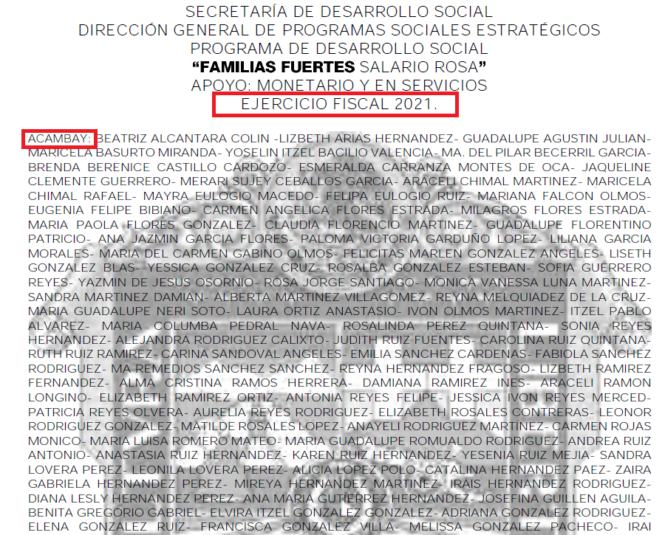  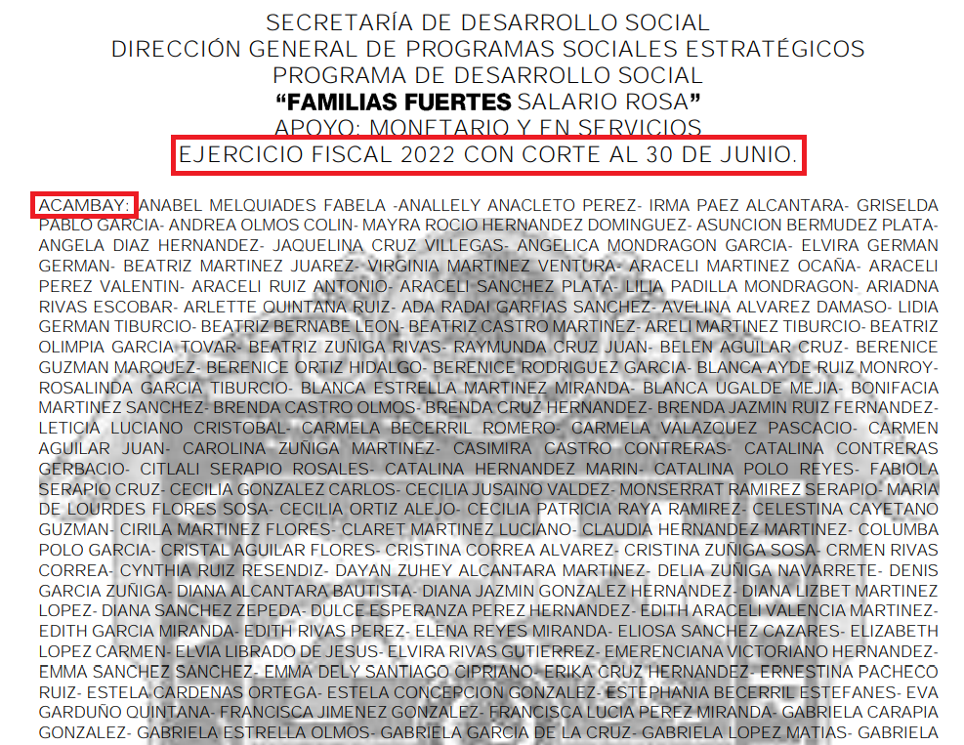 | Sí

En vista de lo anterior, nos centraremos en los puntos que el particular se adolece, por lo que, respecto del argumento en el que señala que, no detalla de qué municipios son las beneficiarias, como lo pedí en la solicitud de información, así que requiere que se informe detalladamente cuantas beneficiarias son por municipio, en cada uno de los ejercicios fiscales, del 2018 al 2022. También refiere la Secretaría que no puede dar información del 2018, 2019 y 2020, pues en ese tiempo, el Salario Rosa era operado por el Consejo Estatal de la Mujer, que en ese año se convirtió en la Secretaría de la Mujer, sin embargo, en los años que solicito (2018, 2019, y 2020), el Consejo Estatal de la Mujer dependía de la Secretaría de Desarrollo Social, por lo que debe obrar información en sus archivos.

Así que, resulta necesario puntualizar lo siguiente:

Salario Rosa.- Es uno de los programas sociales impulsados por el Gobierno Estatal como parte del proyecto para erradicar la pobreza extrema en la entidad. Dicho programa inició oficialmente el día 15 de febrero de 2018 con un banderazo de 3,000 tarjetas entregadas, es parte del Programa de Desarrollo Social Familias Fuertes, Salario Rosa y atiende, de acuerdo a la Gaceta del Consejo Estatal de la Mujer y Bienestar Social, los derechos sociales de alimentación, educación, salud, trabajo y a la no discriminación.
Ahora bien, en fecha 24 de enero de 2006, fue publicado el decreto del ejecutivo del estado por el que se crea el organismo público descentralizado de carácter estatal denominado Consejo Estatal de la Mujer y Bienestar Social como un organismo público descentralizado de carácter estatal, con personalidad jurídica y patrimonio propio, y sectorizado a la Secretaría de Desarrollo Social
De cuyas atribuciones, en términos de lo plasmado en el diverso 5, del citado decreto, refiere que para el cumplimiento de su objeto el CEMYBS tendrá, entre otras a las siguientes:
  - Promover, coordinar, operar y evaluar políticas y programas de apoyo para la mujer, adultos mayores y su bienestar social;
  - Elaborar, coordinar e instrumentar el Programa Estatal para la Mujer, Adultos Mayores y su Bienestar Social;
  - Coordinar e instrumentar los programas y acciones de atención a la mujer y adultos mayores, derivadas de los acuerdos nacionales e internacionales que le sean encomendados;
  - Promover la superación educativa de la mujer y adultos mayores ante instituciones públicas y privadas;
Ahora bien, mediante Acuerdo del Ejecutivo del Estado de México, publicado en el Periódico Oficial “Gaceta del Gobierno” el día 19 de enero de 2018, se establece la implementación de la Tarjeta Salario Rosa, como el mecanismo para la entrega del programa social Salario Rosa, pudiendo ser además, uno de los instrumentos para acceder a los programas y acciones de desarrollo social que ejecutan las dependencias y organismos auxiliares del Gobierno del Estado de México y el medio de identificación de los beneficiarios, así del citado acuerdo se precisa que corresponde su ejecución al Consejo Estatal de la Mujer y Bienestar Social del Estado de México:
“ARTÍCULO SEGUNDO. La Tarjeta Salario Rosa, será el mecanismo plástico para aplicación y entrega del programa social Salario Rosa, el cual será ejecutado por el Consejo Estatal de la Mujer y Bienestar Social del Estado de México, una vez publicadas sus reglas de operación anuales, y a su vez podrá ser uno de los mecanismos plásticos para la entrega de los programas y acciones en materia de desarrollo social que ejecuten las dependencias y organismos auxiliares del Gobierno del Estado de México y medio de identificación de los beneficiarios, a fin de hacer más eficaz la ejecución de sus programas o acciones de desarrollo social, atendiendo de manera integral y transversal a los sectores de la población en condiciones de pobreza, marginación, exclusión y vulnerabilidad”

No pasa inadvertido que, el Consejo Estatal de la Mujer y Bienestar Social desapareció como organismo público descentralizado, por lo que el día 30 de octubre de 2020, la Secretaría de Finanzas autoriza la estructura organizacional de la Secretaría de la Mujer integrada por 22 unidades administrativas.

En este contexto, en el marco del Decreto 191 por el que se reforman, adicionan y derogan diversas disposiciones de la Ley Orgánica de la Administración Pública del Estado de México, publicado en el Periódico Oficial “Gaceta del Gobierno”, el 29 de septiembre de 2020, se crea la Secretaría de la Mujer, teniendo como misión garantizar a las mexiquenses el acceso igualitario a oportunidades en todos los ámbitos, así como el empoderamiento de niñas, adolescentes y mujeres y el ejercicio pleno de sus derechos, en términos de lo preceptuado en el artículo 33 de la Ley Orgánica de la Administración Pública estatal.

Por tal motivo, dicha orientación por parte del Sujeto Obligado, fue correcta; ya que, no genera la información solicitada; a su vez, en la etapa de manifestaciones, remitió el Padrón de Beneficiarias por Municipio, emitido por la Dirección General de Programas Sociales Estratégicos, del Programa de Desarrollo Social Salario Rosa; correspondientes a los Ejercicios Fiscales 2021 y 2022 (con corte al 30 de junio de 2022).

Aunado a ello, el ahora Recurrente indicó que no se dio respuesta al requerimiento 6) de la solicitud, respecto al número de beneficiarias que han accedido a un crédito para un proyecto productivo, bajo el argumento de que no cuentan con datos sobre ese particular, siendo que el gobernador Alfredo del Mazo ha dicho que miles de beneficiarias ya han accedido a créditos.

A lo que, el Sujeto Obligado informó que, se llevó a cabo una búsqueda exhaustiva y razonable a los archivos que obran en poder de la Dirección General de Programas Sociales Estratégicos, en el cual no se identificó documentación alguna respecto a sus requerimientos, por lo que no es posible proporcionarle la información solicitada.

Lo anterior, tomando en cuenta las facultades y atribuciones que el Manual General de Organización de la Secretaría de Desarrollo Social, otorga a dicha área, las cuales estipula que dentro de su objetivo es la de promover, coordinar, ejecutar y evaluar los programas y acciones de desarrollo social que le sean encomendados, vigilando su congruencia con las prioridades de combate a la pobreza y desigualdad en el Estado.

Asimismo, es necesario apuntar que la Dirección General de Programas Sociales Estratégicos, depende de los programas que autoriza la Dirección General de Bienestar Social y Fortalecimiento Familiar; ya que, esta última, dentro de sus atribuciones, es la de promover la creación, operación y ejecución de los fondos, fideicomisos y créditos para impulsar proyectos productivos y acciones orientados al desarrollo social y regional.

En conclusión, el área que se pronunció sobre dicho punto, fue la Dirección General de Programas Sociales Estratégicos, quien comunicó que no se identificó documentación alguna respecto a sus requerimientos, por lo que no es posible proporcionarle la información solicitada.

Por lo antes expuesto, nos encontramos ante la presencia de un hecho negativo, en virtud de que la información solicitada no puede fácticamente obrar en los archivos del Sujeto Obligado, ya que no puede probarse por ser lógica y materialmente imposible.

Asimismo, no se trata de un caso por el cual la negación del hecho implique la afirmación del mismo, simplemente se está ante una notoria y evidente inexistencia de la información solicitada.

En este contexto, nos encontramos ante la presencia de un hecho negativo, en virtud de que la información solicitada no puede fácticamente obrar en los archivos del Sujeto Obligado, ya que no puede probarse por ser lógica y materialmente imposible.

Es conveniente, invocar la tesis con número de registro 267287, de la Sexta Época, Instancia: Segunda Sala, publicada en el Semanario Judicial de la Federación, Volumen LII, Tercera Parte, Materia Común, que indica lo siguiente:

“HECHOS NEGATIVOS, NO SON SUSCEPTIBLES DE DEMOSTRACION. Tratándose de un hecho negativo, el Juez no tiene por qué invocar prueba alguna de la que se desprenda, ya que es bien sabido que esta clase de hechos no son susceptibles de demostración.” (Sic)

No obstante lo anterior, en los subsecuentes casos, se le invita al Sujeto Obligado a orientar al particular que la información puede obrar en los archivos de otro Sujeto Obligado, esto por lo que hace a los créditos.

Al respecto, cabe traer a cuenta lo previsto por el artículo 12, párrafo segundo de la Ley de Transparencia y Acceso a la Información Pública del Estado de México y Municipios que la letra establece lo siguiente:

Artículo 12. …
Los sujetos obligados sólo proporcionarán la información pública que se les requiera y que obre en sus archivos y en el estado en que ésta se encuentre. La obligación de proporcionar información no comprende el procesamiento de la misma, ni el presentarla conforme al interés del solicitante; no estarán obligados a generarla, resumirla, efectuar cálculos o practicar investigaciones.

Además, y de conformidad con lo ya establecido anteriormente en el artículo 12, de la Ley de Transparencia y Acceso a la Información Pública del Estado de México y Municipios, anteriormente invocado el Sujeto Obligado sólo proporcionará la información que obra en sus archivos, lo que a contrario sensu significa que no se está obligado a proporcionar lo que no obre en sus archivos.

Lo anterior se robustece con lo plasmado en el criterio 31-10 emitido por el entonces Instituto Federal de Acceso a la Información y Protección de Datos (IFAI) ahora Instituto Nacional de Transparencia, Acceso a la Información, y Protección de Datos Personales (INAI), que lleva por rubro y texto los siguientes:

“El Instituto Federal de Acceso a la Información y Protección de Datos no cuenta con facultades para pronunciarse respecto de la veracidad de los documentos proporcionados por los sujetos obligados. El Instituto Federal de Acceso a la Información y Protección de Datos es un órgano de la Administración Pública Federal con autonomía operativa, presupuestaria y de decisión, encargado de promover y difundir el ejercicio del derecho de acceso a la información; resolver sobre la negativa de las solicitudes de acceso a la información; y proteger los datos personales en poder de las dependencias y entidades. Sin embargo, no está facultado para pronunciarse sobre la veracidad de la información proporcionada por las autoridades en respuesta a las solicitudes de información que les presentan los particulares, en virtud de que en los artículos 49 y 50 de la Ley Federal de Transparencia y Acceso a la Información Pública Gubernamental no se prevé una causal que permita al Instituto Federal de Acceso a la Información y Protección de Datos conocer, vía recurso revisión, al respecto.”

Por lo tanto, bajo los principios de certeza, eficacia y objetividad, establecidos en el artículo 9, de la Ley de Transparencia y Acceso a la Información Pública del Estado de México y Municipios, y derivado de que la información requerida aún no se genera, y a fin de no dilatar el derecho de acceso a la información, como ya fue establecido, se dejan a salvo los derechos de El Recurrente para que pueda realizar una nueva solicitud de información ante el mismo Sujeto Obligado.

Así también, se dispone que toda la información generada, obtenida, adquirida, transformada, administrada o en posesión de los Sujetos Obligados es pública y accesible de manera permanente a cualquier persona, y que éstos sólo proporcionarán la información que generen en ejercicio de sus atribuciones, por lo que la obligación de proporcionar información no comprende el procesamiento de la misma, ni el presentarla conforme al interés del solicitante, por lo que los Sujetos Obligados no están constreñidos a generarla, resumirla, efectuar cálculos o practicar investigaciones.

En este contexto, el Sujeto Obligado no está obligado a generar documento ad hoc para para satisfacer el derecho de acceso, situación que no está permitida dentro de la materia de acceso a la información. Como apoyo a lo anterior, es aplicable el Criterio 03-17, emitido por el Instituto Nacional de Transparencia, Acceso a la Información y Protección de Datos Personales, que dice:

“No existe obligación de elaborar documentos ad hoc para atender las solicitudes de acceso a la información. Los artículos 129 de la Ley General de Transparencia y Acceso a la Información Pública y 130, párrafo cuarto, de la Ley Federal de Transparencia y Acceso a la Información Pública, señalan que los sujetos obligados deberán otorgar acceso a los documentos que se encuentren en sus archivos o que estén obligados a documentar, de acuerdo con sus facultades, competencias o funciones, conforme a las características físicas de la información o del lugar donde se encuentre. Por lo anterior, los sujetos obligados deben garantizar el derecho de acceso a la información del particular, proporcionando la información con la que cuentan en el formato en que la misma obre en sus archivos; sin necesidad de elaborar documentos ad hoc para atender las solicitudes de información.

Resoluciones:
• RRA 0050/16. Instituto Nacional para la Evaluación de la Educación. 13 julio de 2016. Por unanimidad. Comisionado Ponente: Francisco Javier Acuña Llamas.
• RRA 0310/16. Instituto Nacional de Transparencia, Acceso a la Información y Protección de Datos Personales. 10 de agosto de 2016. Por unanimidad. Comisionada Ponente. Areli Cano Guadiana.
• RRA 1889/16. Secretaría de Hacienda y Crédito Público. 05 de octubre de 2016. Por unanimidad. Comisionada Ponente. Ximena Puente de la Mora.”

Adicionalmente, es de precisar que, aunque la solicitud de información y la respuesta estén dirigidas y atendidas por un Sujeto Obligado, lo cierto es que también tienen diversas Unidades Administrativas y cada área cuenta con un Servidor Público Habilitado, que es la persona encargada de apoyar, gestionar y entregar la información o datos personales que se ubiquen en la misma, a sus respectivas unidades de transparencia; respecto de las solicitudes presentadas y aportar en primera instancia el fundamento y motivación de la clasificación de la información al Titular de la Unidad de Transparencia de los Sujetos Obligados, lo anterior de conformidad con los artículos 3 fracción XXXIX, 58 y 59, de la Ley en la materia, que estipulan lo siguiente:

Artículo 3. Para los efectos de la presente Ley se entenderá por:
(…)
XXXIX. Servidor público habilitado: Persona encargada dentro de las diversas unidades administrativas o áreas del sujeto obligado, de apoyar, gestionar y entregar la información o datos personales que se ubiquen en la misma, a sus respectivas unidades de transparencia; respecto de las solicitudes presentadas y aportar en primera instancia el fundamento y motivación de la clasificación de la información;
(…)
Artículo 58. Los servidores públicos habilitados serán designados por el titular del sujeto obligado a propuesta del responsable de la Unidad de Transparencia.

Artículo 59. Los servidores públicos habilitados tendrán las funciones siguientes:
I. Localizar la información que le solicite la Unidad de Transparencia;

II. Proporcionar la información que obre en los archivos y que le sea solicitada por la Unidad de Transparencia;

III. Apoyar a la Unidad de Transparencia en lo que esta le solicite para el cumplimiento de sus funciones;

IV. Proporcionar a la Unidad de Transparencia, las modificaciones a la información pública de oficio que obre en su poder;

V. Integrar y presentar al responsable de la Unidad de Transparencia la propuesta de clasificación de información, la cual tendrá los fundamentos y argumentos en que se basa dicha propuesta;

VI. Verificar, una vez analizado el contenido de la información, que no se encuentre en los supuestos de información clasificada; y

VII. Dar cuenta a la Unidad de Transparencia del vencimiento de los plazos de reserva.

En otras palabras, cumplió con lo que para tal efecto dispone el artículo 162, de la Ley de Transparencia y Acceso a la Información Pública del Estado de México y Municipios, que índica:

“Artículo 162. Las unidades de transparencia deberán garantizar que las solicitudes se turnen a todas las Áreas competentes que cuenten con la información o deban tenerla de acuerdo a sus facultades, competencias y funciones, con el objeto de que realicen una búsqueda exhaustiva y razonable de la información solicitada.”

Hasta lo aquí expuesto, se concluye que El Sujeto Obligado satisfizo el derecho de acceso a la información mediante la respuesta primigenia y la modificación de la misma en su informe justificado, actualizándose la fracción III, del arábigo 192, de la Ley de Transparencia vigente en la entidad, por darse por satisfechos los elementos que integran dicha hipótesis, a saber:

- El primero de ellos es que el Sujeto Obligado responsable del acto lo modifique o revoque, lo que se demuestra con las documentales en el informe justificado de fecha dos de septiembre de dos mil veintidós, el cual deviene de la autoridad quien emitió el acto impugnado.

- Por lo que hace al segundo elemento inmerso en el numeral en comento, se requiere que el recurso de revisión se quede sin materia, lo cual se actualiza con las líneas argumentativas inmersas en el presente considerando, atendiendo a que la materia del recurso de revisión se hizo consistir en ampliar su respuesta primigenia, proporcionando nuevos elementos en el informe justificado; lo que se vio superado con las referencias electrónicas señaladas en el inciso anterior.

En conclusión, la ley de la materia establece en la fracción III, del artículo 192, de la Ley de Transparencia vigente en la entidad, que a la letra establecen:

“Artículo 192. El recurso será sobreseído, en todo o en parte, cuando una vez admitido, se actualicen alguno de los siguientes supuestos:

- El recurrente se desista expresamente del recurso;
- El recurrente fallezca o, tratándose de personas jurídicas colectivas, se disuelva;
- El sujeto obligado responsable del acto lo modifique o revoque de tal manera que el recurso de revisión quede sin materia;
- Admitido el recurso de revisión, aparezca alguna causal de improcedencia en los términos de la presente Ley; y
- Cuando por cualquier motivo quede sin materia el recurso.”

Por lo que hace a los requisitos de procedencia del sobreseimiento en términos del artículo 192, de la Ley de Transparencia estatal se establece lo siguiente:

- Mediante acuerdo de fecha veintiséis de agosto de dos mil veintidós, el Comisionado José Martínez Vilchis, admitió a trámite el recurso de revisión que nos ocupa.
- Lo esgrimido por el particular dentro del recurso de revisión impugnado queda sin materia, toda vez que El Sujeto Obligado colmó el derecho de acceso a la información del Recurrente, ello al modificar su respuesta primigenia, mediante la información remitida en su informe justificado, en fecha dos de septiembre de dos mil veintidós.
- El recurso 13565/INFOEM/IP/RR/2022, no actualiza ninguna hipótesis de las inmersas en el numeral 179, de la Ley en materia vigente en la entidad.

Es importante resaltar a manera de analogía que la Suprema Corte de Justicia de la Nación mediante el número 2 de la Serie Estudios Introductorios sobre el Juicio de Amparo relativo a LA IMPROCEDENCIA DE LA ACCIÓN DE AMPARO definió a la improcedencia del amparo como la institución jurídica procesal en la que, al actualizarse ciertas circunstancias previstas en la Constitución Federal, en la Ley de Amparo o en la Jurisprudencia, el órgano jurisdiccional se ve impedido para analizar y resolver el fondo del asunto y que la causa de improcedencia puede tenerse por acreditada desde el momento en que se presenta la demanda de amparo, lo que generará que la demanda sea desechada; o bien, después de admitida la demanda, lo que tendrá como consecuencia que se sobresea en el juicio.

En mérito de lo expuesto en líneas anteriores, resultan parcialmente procedentes los motivos de inconformidad que arguye El Recurrente en su medio de impugnación que fue materia de estudio, por ello con fundamento en el artículo 186, fracción I, en concordancia con el artículo 192, fracción III, de la Ley de Transparencia y Acceso a la Información Pública del Estado de México y Municipios, se SOBRESEE el recurso de revisión 13565/INFOEM/IP/RR/2022, que ha sido materia del presente fallo.
Por lo antes expuesto y fundado es de resolverse y,

SE RESUELVE

PRIMERO. Se SOBRESEE el recurso de revisión número 13565/INFOEM/IP/RR/2022, porque al modificar la respuesta, el recurso quedó sin materia, el cual, se actualiza la causal establecida en el artículo 192 fracción III, de la Ley de Transparencia y Acceso a la Información Pública del Estado de México y Municipios, y en términos del Considerando TERCERO de la presente resolución.

SEGUNDO. NOTIFÍQUESE vía Sistema de Acceso a la Información Mexiquense (SAIMEX), la presente resolución al Titular de la Unidad de Transparencia del Sujeto Obligado.

TERCERO. NOTIFÍQUESE al Recurrente la presente resolución vía Sistema de Acceso a la Información Mexiquense (SAIMEX), y hágase de su conocimiento que en caso de que considere que le cause algún perjuicio la presente resolución, podrá promover el Juicio de Amparo en los términos de las leyes aplicables, de acuerdo a lo estipulado por el artículo 196, de la Ley de Transparencia y Acceso a la Información Pública del Estado de México y Municipios.

ASÍ LO RESUELVE, POR UNANIMIDAD DE VOTOS EL PLENO DEL INSTITUTO DE TRANSPARENCIA, ACCESO A LA INFORMACIÓN PÚBLICA Y PROTECCIÓN DE DATOS PERSONALES DEL ESTADO DE MÉXICO Y MUNICIPIOS, CONFORMADO POR LOS COMISIONADOS JOSÉ MARTÍNEZ VILCHIS; MARÍA DEL ROSARIO MEJÍA AYALA; SHARON CRISTINA MORALES MARTÍNEZ; LUIS GUSTAVO PARRA NORIEGA Y GUADALUPE RAMÍREZ PEÑA; EN LA CUADRAGÉSIMA SESIÓN ORDINARIA CELEBRADA EL NUEVE DE NOVIEMBRE DE DOS MIL VEINTIDÓS, ANTE EL SECRETARIO TÉCNICO DEL PLENO, ALEXIS TAPIA RAMÍREZ.----------------------------------------------------------------------------------------------------------------------------------------------------------------------------------------------------------------------------------------------------------------------------------------------------------------------------------------------------------------------------------------------------------------------------------------------------------------------------------------------------------------------------------------------------------------------------------------------------------------------------------------------------------------------------------------------------------------------------------------------------------------------------------------------------------------------------------------------------------------------------------------------------------------------------------------------------------------------------------------------------------------------------------------------------------------------------------------------------------------------------------------------------------------------------------------------------------------------------------------------------------------------------------------------------------------------------------------------------------------------------------------------------------------------------------------------------------------------------------------------------
JMV/CCR/jasm

IMPROCEDENCIA Y SOBRESEIMIENTO EN EL JUICIO DE AMPARO. LAS CAUSAS PREVISTAS EN LOS ARTÍCULOS 73 Y 74 DE LA LEY DE LA MATERIA, RESPECTIVAMENTE, NO SON INCOMPATIBLES CON EL ARTÍCULO 25.1 DE LA CONVENCIÓN AMERICANA SOBRE DERECHOS HUMANOS. Del examen de compatibilidad de los artículos 73 y 74 de la Ley de Amparo con el artículo 25.1 de la Convención Americana sobre Derechos Humanos no se advierte que el derecho interno desatienda los estándares que pretenden proteger los derechos humanos en dicho tratado, por regular causas de improcedencia y sobreseimiento que impiden abordar el estudio de fondo del asunto en el juicio de amparo, en virtud de que el propósito de condicionar el acceso a los tribunales para evitar un sobrecargo de casos sin mérito, es en sí legítimo, por lo que esa compatibilidad, en cuanto a los requisitos para la admisibilidad de los recursos dependerá, en principio, de los siguientes criterios: no pueden ser irracionales ni de tal naturaleza que despojen al derecho de su esencia, ni discriminatorios y, en el caso, la razonabilidad de esas causas se justifica por la viabilidad de que una eventual sentencia concesoria tenga un ámbito de protección concreto y no entre en conflicto con el orden jurídico, no son de tal naturaleza que despojen al derecho de su esencia ni tampoco son discriminatorias, pues no existe alguna condicionante para su aplicabilidad, en función de cuestiones personales o particulares del quejoso. Por tanto, las indicadas causas de improcedencia y sobreseimiento no son incompatibles con el citado precepto 25.1, pues no impiden decidir sencilla, rápida y efectivamente sobre los derechos fundamentales reclamados como violados dentro del juicio de garantías.

